Bomba de Insulina

**Documento de especificação de requisitos**

Versão 1.0

**Histórico de revisões**

|  |  |  |  |
| --- | --- | --- | --- |
| **Data** | **Versão** | **Descrição** | **Autor** |
| 24/10/2017 | Versão 1.0 | Elaboração do documento de especificação de requisitos | Daniela Braun, Elias Daniel, Elton, Jonas, Lucas Rafael e Luan Zaniol |

# Introdução

Uma bomba de insulina é um sistema médico que simula o funcionamento do pâncreas (um órgão interno). O software que controla o sistema é um sistema embutido, que coleta as informações a partir de um sensor e controla uma bomba que fornece uma dose controlada de insulina para o usuário.

Pessoas que sofrem de diabetes utilizam esse sistema. Diabetes é uma condição relativamente comum, na qual o pâncreas humano é incapaz de produzir quantidade suficiente de um hormônio chamado insulina. A insulina metaboliza glicose (açúcar) no sangue. O tratamento convencional de diabetes envolve injeções regulares de insulina sintetizada. Os diabéticos medem o nível de açúcar no sangue com um medidor externo, e depois calculam a dose de insulina que devem injetar.

O problema com esse tratamento é que o nível requerido de insulina não depende apenas do nível de glicose no sangue, mas também do tempo desde a última injeção. Isso pode levar a níveis muito baixos de glicose no sangue (se houver insulina demais) ou níveis muito altos de açúcar no sangue (se houver muito pouca insulina). Glicose baixa no sangue é, resumidamente, uma condição mais séria, porque pode resultar em mau funcionamento temporário do cérebro e, em casos extremos, inconsciência e morte. A longo prazo, no entanto, níveis altos contínuos de glicose no sangue podem causar prejuízos aos olhos, aos rins e problemas de coração.

Os avanços atuais no desenvolvimento de sensores miniaturizados possibilitaram a criação de sistemas automatizados de fornecimento de insulina. Esses sistemas monitoram o nível de açúcar no sangue e fornecem uma dose adequada de insulina quando necessário. Sistemas de fornecimento de insulina como esse já existem para o tratamento de pacientes hospitalares. No futuro, será possível para muitos diabéticos ter tais sistemas instalados permanentemente no corpo.

Um sistema de fornecimento de insulina controlado por software pode funcionar com o uso de um micros sensor embutido no paciente para medir algum parâmetro do sangue que seja proporcional ao nível de açúcar. A informação coletada é então enviada para o controlador da bomba. Esse controlador calcula o nível de sangue e a quantidade necessária de insulina. Depois, um sinal é enviado para a bomba miniaturizada para fornecer a insulina através de uma agulha permanente

* 1. Escolha do tema

Escolhemos o sistema de fornecimento de insulina pois é um projeto interessante para desenvolvermos e ampliarmos nossos conhecimentos.

* 1. Definição da linguagem

Usaremos a linguagem C devido sua alta aplicabilidade em equipamentos com hardware limitado e também por se tratar de uma linguagem robusta para este fim.

# Requisitos funcionais

## 2.1 RF01 –Calcular nível de açúcar no sangue

|  |  |  |  |
| --- | --- | --- | --- |
| Identificação: | RF01 – Calcular nível de açúcar no sangue | | |
| Casos de uso relacionados: | RF02 | | |
| Descrição: |  | | |
| Prioridade: | ☑ Essencial | ◻ Importante | ◻ Desejável |

## 2.2 RF02 - Manter serviços

|  |  |  |  |
| --- | --- | --- | --- |
| Identificação: | RF02 – Fornecer dose de insulina | | |
| Casos de uso relacionados: | RF01 | | |
| Descrição: | A bomba deverá fornecer a dose de insulina quando requerida | | |
| Prioridade: | ☑ Essencial | ◻ Importante | ◻ Desejável |

## 2.3 RF03 - Manter serviços

|  |  |  |  |
| --- | --- | --- | --- |
| Identificação: | RF03 – Realizar autoteste | | |
| Casos de uso relacionados: |  | | |
| Descrição: | A cada minuto o dispositivo realiza um autoteste para verificar possíveis erros | | |
| Prioridade: | ☑ Essencial | ◻ Importante | ◻ Desejável |

# Diagrama de classes

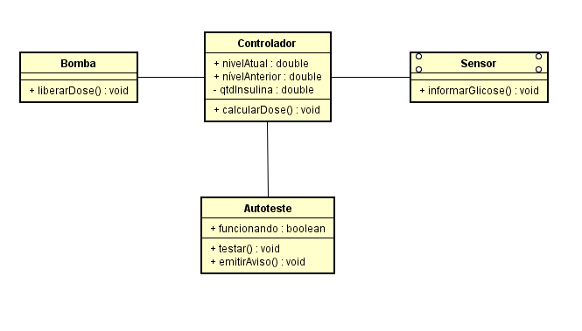

# Detalhamento dos casos de uso

|  |  |  |  |
| --- | --- | --- | --- |
| Identificação: | RF01 - Calcular nível de açúcar no sangue | | |
| Casos de uso relacionados: | RF02 | | |
| Descrição | O controlador irá calcular a quantidade de glicose no sangue após recebimento dos dados vindos do sensor | | |
| Ator: |  | | |
| Prioridade: | ☑ Essencial | ◻ Importante | ◻ Desejável |
| Pré-condições: | O sensor deve estar conectado no usuário | | |
| Pós-condições: | O nível de açúcar no sangue será calculado e armazenado | | |
| Fluxo de Eventos Principal | | | |
| 1. O sensor emite sinais para o controlador de insulina, contendo as informações proporcionais ao nível de açúcar no sangue do usuário; 2. O controlador calcula a quantidade necessária de insulina, comparando com o nível anterior (glicose por nível de sangue 100mg/DL a 115mg/DL). | | | |

|  |  |  |  |
| --- | --- | --- | --- |
| Identificação: | RF02 - Fornecer dose de insulina | | |
| Casos de uso relacionados: | RF01 | | |
| Descrição | A bomba deverá fornecer a dose de insulina quando requerida | | |
| Ator: |  | | |
| Prioridade: | ☑ Essencial | ◻ Importante | ◻ Desejável |
| Pré-condições: | O usuário deverá estar com a cânula conectada na bomba e em seu corpo | | |
| Pós-condições: | Através de uma cânula ligado ao usuário, a bomba irá fornecer a dose de insulina calculada | | |
| Fluxo de Eventos Principal | | | |
| 1. O usuário deverá seguir o Fluxo de Eventos Principal - RF01; 2. O controlador emite um sinal para a bomba, que fornece a insulina através da cânula conectada no usuário. | | | |
| **Fluxo de Eventos Alternativo - 1** | | | |
| 1. No passo 2 do Fluxo de Eventos Principal, a leitura está abaixo do nível de segurança; 2. A bomba não fornece insulina. | | | |
| **Fluxo de Eventos Alternativo - 2** | | | |
| 1. Se no passo 2 do Fluxo de Eventos Principal, a leitura está dentro da zona de segurança; 2. A insulina é liberada se o nível de açúcar e a taxa de aumento nesse nível estiverem crescendo. | | | |
| **Fluxo de Eventos Alternativo - 3** | | | |
| 1. No passo 2 do Fluxo de Eventos Principal, a leitura abaixo do nível recomendado; 2. A insulina é fornecida a não ser que o açúcar no sangue estiver caindo e a taxa de queda do nível de açúcar está aumentando. | | | |

|  |  |  |  |
| --- | --- | --- | --- |
| Identificação: | RF03–Realizar autoteste | | |
| Casos de uso relacionados: |  | | |
| Descrição | A cada minuto o dispositivo realiza um autoteste para verificar possíveis erros | | |
| Ator: |  | | |
| Prioridade: | ☑ Essencial | ◻ Importante | ◻ Desejável |
| Pré-condições: | O aparelho deve estar ligado | | |
| Pós-condições: | Se o teste não apontar erros, o sistema irá realizar um novo teste em 1 minuto. Caso contrário, o sistema irá aguardar correção | | |
| Fluxo de Eventos Principal | | | |
| 1. O controlador verifica se os componentes da bomba estão funcionando corretamente; 2. O sistema encerra o caso de uso. | | | |
| **Fluxo de Eventos Alternativo - 1** | | | |
| 1. No passo 1 do Fluxo de Eventos Principal, a bateria está baixa; 2. O aparelho ativa um sinal de LED vermelho para sinalizar que a bateria está acabando. A luz só é desligada se o dispositivo desligar ou se for recarregado. | | | |
| **Fluxo de Eventos Alternativo - 2** | | | |
| 1. No passo 1 do Fluxo de Eventos Principal, o sensor apresenta erro; 2. O dispositivo apresenta uma mensagem de erro no monitor. | | | |
| **Fluxo de Eventos Alternativo - 3** | | | |
| 1. No passo 1 do Fluxo de Eventos Principal, a bomba apresenta erro; 2. O dispositivo apresenta uma mensagem de erro no monitor. | | | |
| **Fluxo de Eventos Alternativo - 4** | | | |
| 1. No passo 1 do Fluxo de Eventos Principal, não foi possível injetar a quantidade solicitada de insulina; 2. O dispositivo apresenta uma mensagem de erro no monitor. | | | |
| **Fluxo de Eventos Alternativo - 5** | | | |
| 1. No passo 1 do Fluxo de Eventos Principal, a montagem agulha foi removida; 2. O dispositivo apresenta uma mensagem de erro no monitor. | | | |
| **Fluxo de Eventos Alternativo - 3** | | | |
| 1. No passo 1 do Fluxo de Eventos Principal, o reservatório de insulina foi removido; 2. O dispositivo apresenta uma mensagem de erro no monitor. | | | |
|  | | | |

# 5 Diagrama de Atividade

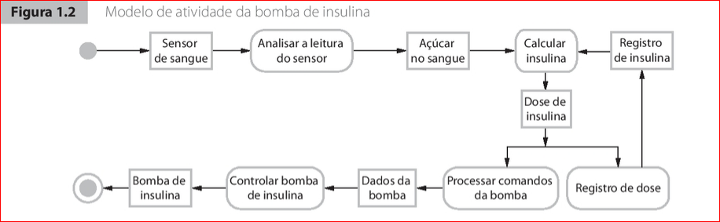

10

